coronavírus

CONTÁGIO RÁPIDO E SILENCIOSO: A MATEMÁTICA DO CORONAVÍRUS
Doença pode ser transmitida por pessoas infectadas e sem sintomas; para epidemiologista de Harvard, perspectivas globais são preocupantes, mas no Brasil, é mais provável contrair sarampo
AMANDA ROSSI, 31jan2020
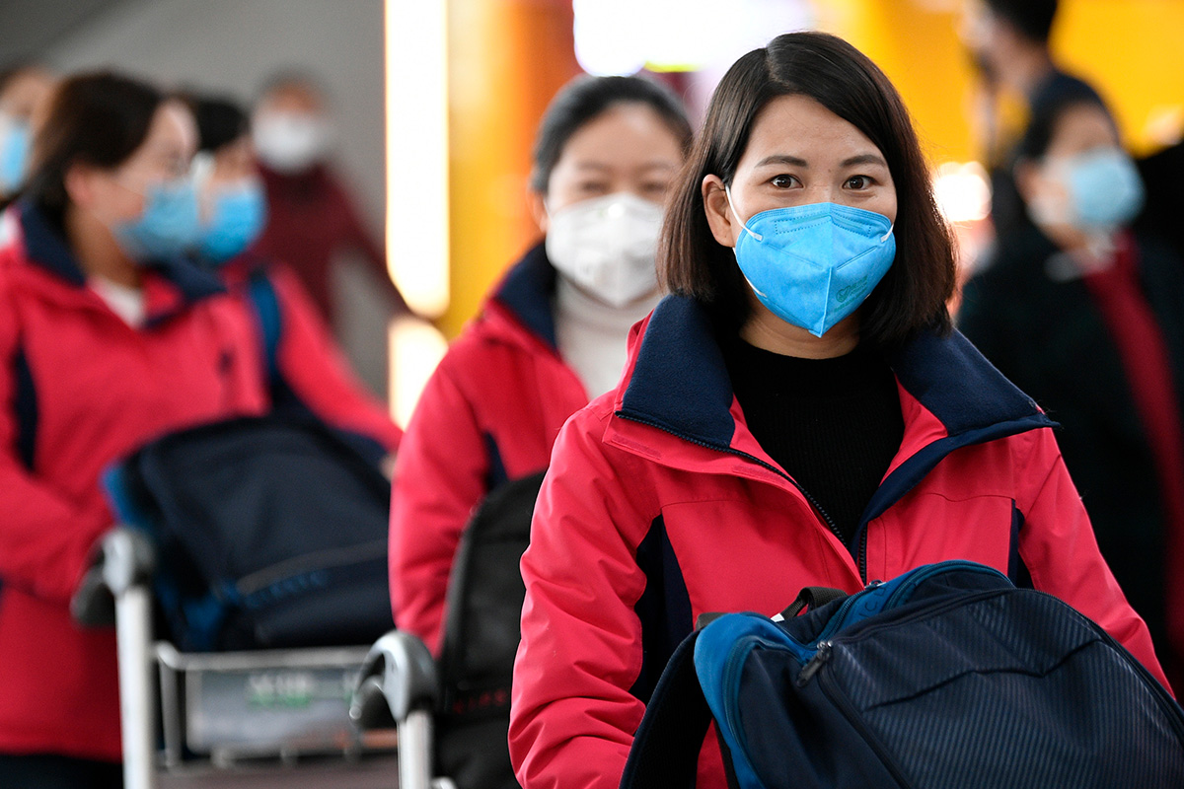
Equipe médica no aeroporto de Yinchuan, na China - Wang Peng / Xinhua
Um vírus que se espalha rápido, pode ser transmitido sem que o doente apresente os sintomas e atingiu 25 países em apenas um mês. Com características assim, o coronavírus superou os nove mil casos, virou epidemia na China e obrigou a Organização Mundial de Saúde (OMS) a decretar emergência global de saúde. A pedido da piauí, o epidemiologista Marc Lipsitch, diretor do Center for Communicable Disease Dynamics (CCDD), da Universidade de Harvard, analisou números que ajudam a entender o novo vírus. Segundo Lipsitch, uma pessoa infectada transmite o coronavírus para outras duas ou três pessoas, numa média estimada. No vocabulário científico, é o chamado número reprodutivo, recém calculado entre 2,2 e 3,3, a depender da metodologia utilizada. Isso significa que é um vírus muito contagioso.
Quatro vezes mais contagioso, porém, é o sarampo. Uma pessoa com sarampo pode transmitir a doença para outras treze pessoas, o que torna a vacina tão importante. “O sarampo é a doença infecciosa mais contagiosa que nós conhecemos – pelo menos, entre as doenças mais sérias. É claro que há muito mais chance de um brasileiro pegar sarampo nos próximos meses do que de pegar o coronavírus. Mas tanto o sarampo como o coronavírus representam problemas sérios [de saúde pública]. Não há razão para tomar ações apenas contra um ou contra outro”, defende Lipsitch. No ano passado, o Brasil registrou cerca de 16 mil casos de sarampo – contra nenhum caso em 2016 e 2017.

Questão 1
Se uma pessoa fosse infectada pelo coronavírus no dia primeiro de janeiro e contagiasse outras 3 a cada dia, e cada uma delas passasse o vírus da mesma forma, quantas pessoas teria contagiado após 3 dias?
Apresente uma demonstração de como teria ocorrido o contágio.

Você sabe a diferença entre surto, epidemia, pandemia e endemia ? Entenda abaixo!
Surto: Acontece quando há um aumento inesperado do número de casos de determinada doença em uma região específica.
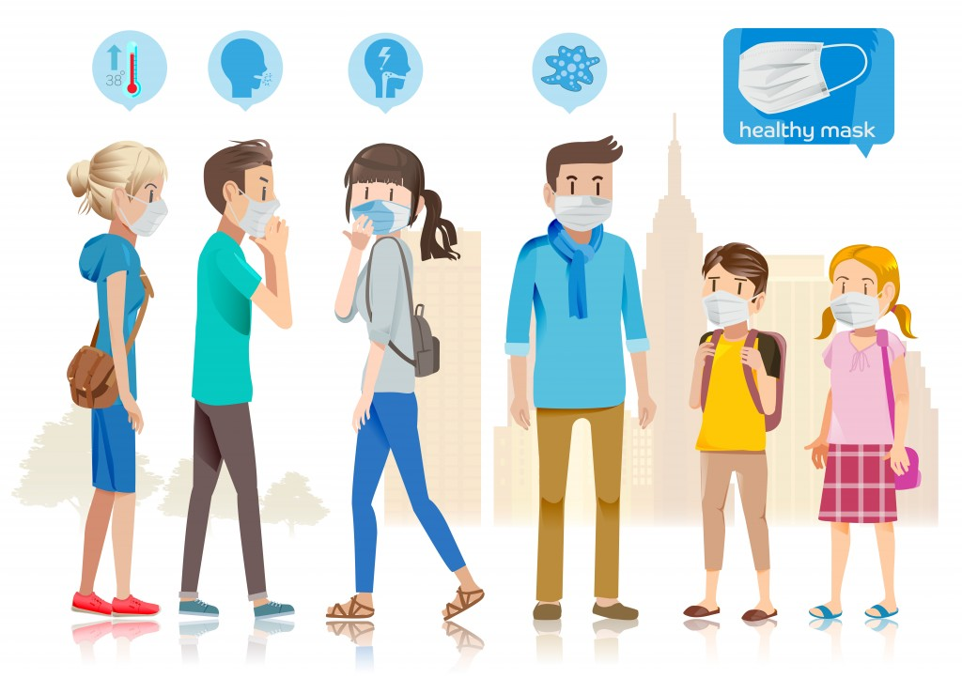
Epidemia: Uma epidemia irá acontecer quando existir a ocorrência de surtos em várias regiões. A epidemia a nível municipal é aquela que ocorre quando diversos bairros apresentam certa doença, a nível estadual ocorre quando diversas cidades registram casos e a nível nacional, quando a doença ocorre em diferentes regiões do país.
Pandemia: A pandemia, em uma escala de gravidade, é o pior dos cenários. Ela acontece quando uma epidemia se estende a níveis mundiais, ou seja, se espalha por diversas regiões do planeta.
Endemia: A endemia não está relacionada a uma questão quantitativa. É uma doença que se manifesta com frequência e somente em determinada região, de causa local.

Questão 2
Observe o mapa em tempo real do Coronavírus hoje, dia 5 de fevereiro de 2020, às 14h30. Consulte o mapa quando estiver realizando a Cult, para verificar se houve mudanças. https://gisanddata.maps.arcgis.com/apps/opsdashboard/index.html#/bda7594740fd40299423467b48e9ecf6
Classifique o nível de ocorrência do vírus e explique a sua resposta.

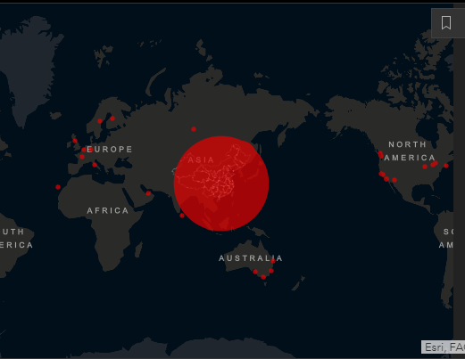

Questão 3
Observe o mapa a seguir. Utilizando-se das informações apresentadas no mapa,
a) compare a região ocidental e oriental da China quanto aos aspectos físicos.
b) relacione os aspectos físicos do território chinês à distribuição da população.
Questão 4
Na charge, o autor refere-se de forma bem humorada a uma preocupação da população e das autoridades de saúde em relação à contaminação de humanos pelo vírus da gripe H1N1, também conhecida como gripe suína.
O autor sugere uma reflexão sobre as crenças acerca das formas de contaminação pelo vírus da gripe H1N1. Trata-se de um mito a concepção de que a Influenza H1N1 é transmitida
(A) pela ingestão de carne contaminada, principalmente a de suínos.
(B) pelo contato direto entre os fluidos de indivíduos sadios e portadores do vírus.
(C) pelo contato com objetos compartilhados entre indivíduos sadios e contaminados.
(D) pelo ar juntamente com partículas de poeira em suspensão, gotas de saliva e secreção nasobucal.
(E) por meio da ingestão de alimento contaminado pelas mãos de portadores do vírus durante a preparação ou o manuseio.
Explique sua escolha.

Questão 5
Observe os modelos das formas dos vírus.
Escolha um deles e reproduza-o na folha quadriculada anexa.

